ACO Monoblock
отводнителен улей PD 150 V тип 0.0

Текст за спецификации
Монолитен отводнителен улей от една част с
V-образна форма на сечението от полимербетон
Kлас на натоварване от A15 до D400, съгласно
БДС EN 1433:2003
100% водоплътен
Цвят: натурален/ антрацит
Напречно сечение на отворите 307 cm²/m
Номинална ширина 15 cm Строителна ширина 20 cm
Дължина 100 cm
Строителна височина 27 cm
Размер на отворите на решетката 12 mm
Тегло 54 kg

*Моля изтрийте ненужното

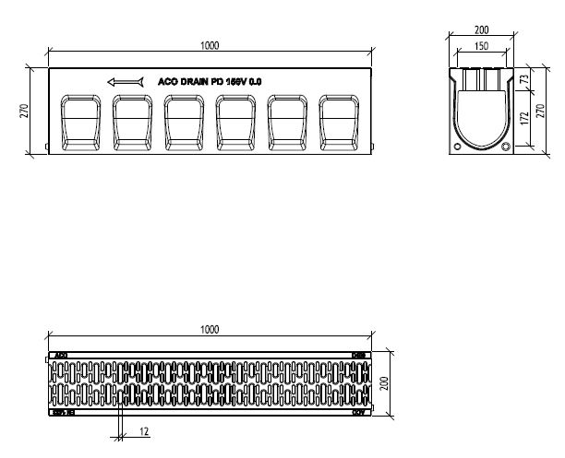

ACO Monoblock
отводнителен улей PD 150 V тип 0.0 –
водосъбирателна шахта
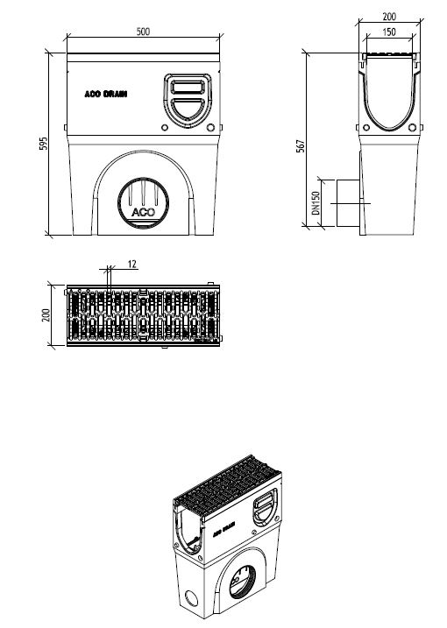
Текст за спецификации

Водосъбирателна шахта от полимербетон с решетка от чугун EN-GJS за монолитен отводнителен улей
Цвят: натурален
Клас на натоварване от A15 до D400, съгласно БДС EN 1433:2003
С два секретни болта за предотвратяване на вандализъм
С кошница за едри отпадъци от пластмаса
С интегрирано маншетно уплътнение (DN/OD 150)
Номинална ширина 15 cm
Строителна ширина 20 cm
Строителна височина 59,5 cm
Дължина 50 cm
Размер на отворите на решетката 12mm
Тегло 50 kg

*Моля изтрийте ненужното

Тегло 50 kg

ACO Monoblock
отводнителен улей PD 150 V тип 0.0 –
ревизионен елемент
Текст за спецификации

Ревизионен елемент от полимербетон за монолитен отводнителен улей с решетка от чугун EN-GJS
Цвят: натурален
Клас на натоварване от А15 до D400, съгласно
БДС EN 1433:2003
С безболтово заключване Drainlock
Напречно сечение на отворите 578 cm²/m
Дължина 50 cm
Строителна ширина 20 cm
Строителна височина 28 cm
Размер на отворите на решетката 12 mm
Със странично заготвени отвори за ъглови,
Т-образни или кръстосани връзки
Опция с изход за вертикално заустване (DN/OD 150)
Тегло 32 kg

*Моля изтрийте ненужното

